# РЕСПУБЛИКА

**АДЫГЕЯ**

**РОССИЙСКАЯ**

**ФЕДЕРАЦИЯ**

###### КРАСНОГВАРДЕЙСКИЙ РАЙОН

###### ПОСТАНОВЛЕНИЕ ГЛАВЫ МУНИЦИПАЛЬНОГО ОБРАЗОВАНИЯ

**«КРАСНОГВАРДЕЙСКОЕ СЕЛЬСКОЕ ПОСЕЛЕНИЕ»**

## ***от 30.12.2015 г._ № 321_***

***с.Красногвардейское***

**Об утверждении административного**

**регламента предоставления муниципальной**

**услуги «Предоставление земельных**

**участков в собственность бесплатно»**

В соответствии с Федеральным законом от 27 июля 2010 года № 210-ФЗ «Об организации предоставления государственных и муниципальных услуг», постановлением главы муниципального образования «Красногвардейское сельское поселение» № 121 от 31.05.2012 года «Об утверждении Порядка разработки и утверждения административных регламентов предоставления муниципальных услуг», руководствуясь Уставом МО «Красногвардейское сельское поселение»

**ПОСТАНОВЛЯЮ:**

1. Утвердить административный регламент предоставления муниципальной услуги «Предоставление земельных участков в собственность бесплатно»

2. Настоящее постановление подлежит обнародованию на информационном стенде администрации Красногвардейского сельского поселения и размещению в сети Интернет на официальном сайте администрации МО «Красногвардейское сельское поселение».

3. Контроль за исполнением настоящего постановления возложить на отдел правового сопровождения и управления имуществом администрации муниципального образования «Красногвардейское сельское поселение» (О.А. Левина).

4. Настоящее постановление вступает в силу со дня его обнародования.

**Глава муниципального образования**

**«Красногвардейское сельское поселение» А.А.Пашков**

Утвержден

Постановлением главы Администрации

Красногвардейского сельского поселения

от 30.12.2015 г. № 321

**АДМИНИСТРАТИВНЫЙ РЕГЛАМЕНТ**

**предоставления муниципальной услуги «Предоставление земельных участков в собственность бесплатно»**

I. ОБЩИЕ ПОЛОЖЕНИЯ

1. Административный регламент предоставления муниципальной услуги «Предоставление земельных участков в собственность бесплатно» (далее — Административный регламент) разработан в целях повышения качества исполнения и доступности результатов предоставления муниципальной услуги, создания комфортных условий для заявителей, устанавливает стандарт предоставления муниципальной услуги, состав, последовательность и сроки выполнения административных процедур, требования к порядку их выполнения.
2. Муниципальная услуга включает в себя рассмотрение вопросов и принятие решений, связанных с бесплатным предоставлением в собственность земельных участков для индивидуального жилищного строительства гражданам (далее — граждане).
3. Заявителями, имеющими право на предоставление муниципальной услуги являются:

- граждане, нуждающиеся в жилых помещениях, предоставляемых по договорам социального найма, по основаниям, установленным статьей 51 Жилищного кодекса Российской Федерации, независимо от их имущественного положения, зарегистрированные по месту жительства на территории Республики Адыгеи не менее трех лет и имеющие троих и более детей в возрасте до 18 лет, проживающих с ними;

- граждане, зарегистрированные по месту жительства на территории Красногвардейского сельского поселения не менее пяти лет и имеющие трех и более детей в возрасте до 18 лет, проживающих с ними, независимо от их имущественного положения и обеспеченности жилыми помещениями, а так же их представители, действующие на основании доверенности.

1.4. Муниципальная услуга предоставляется администрацией МО «Красногвардейское сельское поселение. Исполнителем муниципальной услуги является отдел правового сопровождения и управления имуществом администрации МО «Красногвардейское сельское поселение» и муниципальное бюджетное учреждение «Многофункциональный центр предоставления государственных и муниципальных услуг» (далее - МБУ МФЦ).

Местонахождение: Республика Адыгея, Красновгардейский район, с. Красногвардейское, ул. 50 лет Октября, дом 31:

Администрация МО «Красногвардейское сельское поселение» работает по следующему графику:

Понедельник-Пятница с 08-00 до 17-00

Перерыв на обед с 12-00 до 13-00

Выходной день: суббота, воскресенье.

Контактные телефоны: 8 (87778) 5-33-43

E-mail: [krasnogvard78@mail.ru](mailto:krasnogvard78@mail.ru)

Адрес официального сайта администрации МО «Красногвардейское сельское поселение» в сети «Интернет»: www.krasnogvard.ru.

Местонахождение МБУ МФЦ: Республика Адыгея, Красногвардейский район, с. Красногвардейское, ул. Чапаева, д. 89.

Информация о процедуре предоставления муниципальной услуги предоставляется бесплатно.

Информация о порядке получения муниципальной услуги предоставляется:

- путем индивидуального и публичного информирования в устной и письменной форме;

- с использованием средств телефонной связи, электронного информирования, на информационных стендах;

- посредством размещения в информационно-телекоммуникационных сетях общего пользования (в том числе в сети Интернет).

Информация о процедуре предоставления муниципальной услуги должна представляться заявителям оперативно, быть четкой, достоверной, полной.

Информирование о ходе предоставления муниципальной услуги осуществляется специалистами МО «Красногвардейское сельское поселение» при личном контакте с заявителем и при помощи телефонной связи.

Информация об отказе в предоставлении муниципальной услуги выдается заявителю при его личном обращении или направляется письмом.

Консультации заявителю предоставляются при личном обращении, посредством почтовой и телефонной связи по следующим вопросам:

- по перечню документов, необходимых для исполнения муниципальной услуги, комплектности (достаточности) представленных документов;

- о времени приема документов;

- о сроках исполнения муниципальной услуги;

- о порядке обжалования действий (бездействия) и решений, осуществляемых и принимаемых в ходе исполнения муниципальной услуги.

При консультировании заявителя исполнитель муниципальной услуги обязан:

- давать полный, точный и понятный ответ на поставленные вопросы;

- воздерживаться от поведения, которое могло бы вызвать сомнение в объективном исполнении должностных (служебных) обязанностей, а также избегать конфликтных ситуаций;

- соблюдать права и законные интересы заявителя.

Информационные стенды по предоставлению муниципальной услуги должны содержать следующее:

- перечень документов, необходимых для предоставления муниципальной услуги;

- образец заполнения заявления для получения муниципальной услуги.

1.5. Консультации (справки) о предоставлении муниципальной услуги предоставляются ответственными исполнителями администрации МО «Красногвардейское сельское поселение», а также ответственными исполнителями МБУ МФЦ, в должностные обязанности которых входит прием заявлений на оформление прав на земельные участки.

1.6. Индивидуальное консультирование производится в устной и письменной форме.

* 1. Индивидуальное устное консультирование по процедуре предоставления муниципальной услуги осуществляется ответственными исполнителями МО «Красногвардейское сельское поселение» и МБУ МФЦ:

- по личному обращению;

- по письменному обращению;

- по телефону;

- по электронной почте.

* 1. Консультации предоставляются по следующим вопросам:

- перечень документов необходимых для предоставления муниципальной услуги;

- требования к документам, прилагаемым к заявлению;

- время приема и выдачи документов;

- сроки исполнения муниципальной услуги;

- порядок обжалования действий (бездействия) и решений, принимаемых в ходе исполнения муниципальной услуги.

* 1. Индивидуальное письменное консультирование осуществляется при письменном обращении заинтересованного лица в администрацию МО «Красногвардейское сельское поселение» или МБУ МФЦ. Письменный ответ подписывается руководителем или заместителем руководителя администрации или МБУ МФЦ и содержит фамилию, инициалы и телефон исполнителя. Ответ направляется письмом, электронной почтой, факсом, в зависимости от способа обращения заинтересованного лица за консультацией или способа доставки, указанного в письменном обращении заинтересованного лица в течение 30 дней со дня поступления запроса.
  2. С момента приема заявления заявитель имеет право на получение сведений о ходе исполнения муниципальной услуги по телефону, посредством электронной почты или на личном приеме в порядке, указанном в пункте 1.4 настоящего Административного регламента.
  3. При ответах на телефонные звонки ответственные исполнители МО «Красногвардейское сельское поселение» и МБУ МФЦ подробно и в вежливой (корректной) форме информируют обратившихся по интересующим их вопросам. Ответ на телефонный звонок должен начинаться с информации о наименовании организации, фамилии, имени, отчестве и должности специалиста, принявшего телефонный звонок.
  4. Рекомендуемое время для консультации по телефону — 5 минут.
  5. При невозможности ответственного исполнителя, принявшего звонок, самостоятельно ответить на поставленные вопросы телефонный звонок должен быть переадресован другому ответственному исполнителю или должен быть сообщен телефонный номер, по которому можно получить информацию.
  6. Во время разговора ответственный исполнитель должен произносить слова четко, не допускать разговоров с окружающими людьми. Не допускается прерывание разговора по причине поступления звонка на другой телефонный аппарат.
  7. Одновременное консультирование по телефону и прием документов не допускается.
  8. Публичное письменное информирование осуществляется путем публикации информационных материалов на информационных стендах, а также на официальном сайте администрации МО «Красногвардейское сельское поселение» (www.krasnogvard.ru).

II. СТАНДАРТ ПРЕДОСТАВЛЕНИЯ МУНИЦИПАЛЬНОЙ УСЛУГИ

1. Наименование муниципальной услуги: «Предоставление земельных участков в собственность бесплатно».
2. Наименование органа, предоставляющего муниципальную услугу: администрация МО «Красногвардейское сельское поселение».
3. Результатом предоставления муниципальной услуги является принятие постановления администрации «Красногвардейское сельское поселение» о предоставлении в общую долевую собственность бесплатно земельного участка и подготовка акта приема-передачи земельного участка.
4. Сроком предоставления муниципальной услуги является период с момента подачи заявления гражданином о предоставлении земельного участка в собственность бесплатно для индивидуального жилищного строительства до подписания сторонами акта приема-передачи земельного участка. Срок предоставления муниципальной услуги не может превышать 30 дней в случае наличия у органа местного самоуправления сформированных земельных участков для предоставления. При отсутствии сформированных земельных участков на дату регистрации заявления либо в случае, когда количество заявлений превышает количество сформированных земельных участков, срок предоставления муниципальной услуги не может превышать 30 дней после формирования земельного участка с учетом очередности предоставления.
5. Правовыми основаниями для предоставления муниципальной услуги являются:
6. Гражданский кодекс Российской Федерации;
7. Земельный кодекс Российской Федерации;

3) Федеральный закон от 06.10.2003 № 131-ФЗ «Об общих принципах организации местного самоуправления в Российской Федерации»;

4) Федеральный закон от 27.07.2010 № 210-ФЗ «Об организации предоставления государственных и муниципальных услуг»;

5) Устав муниципального образования «Красногвардейское сельское поселение»;

1. Перечень необходимых для оказания муниципальной услуги документов:

1) копии паспортов;

2) копии свидетельств о рождении детей;

3) копии свидетельств об усыновлении (удочерении);

4) справка о составе семьи;

5) справка о регистрации по месту жительства (форма N 9) или решение суда об установлении факта постоянного проживания не менее пяти лет на территории определенного муниципального образования на момент подачи заявления;

6) справка об обучении в образовательном учреждении в отношении детей, достигших возраста восемнадцати лет и обучающихся в образовательных учреждениях;

7) справка военного комиссариата о прохождении срочной военной службы в отношении детей в возрасте до двадцати трех лет;

8) копия договора о приемной семье.

1. Максимальный срок ожидания в очереди на подачу письменного заявления не превышает 15 минут рабочего времени; при получении результата предоставления муниципальной услуги - 15 минут рабочего времени.
2. Срок регистрации заявления - 15 минут рабочего времени.
3. Администрация МО «Красногвардейское сельское поселение» не вправе отказать в регистрации заявления и приеме документов, требующихся для оказания муниципальной услуги.
4. Администрация МО «Красногвардейское сельское поселение» отказывает в предоставлении муниципальной услуги по следующим основаниям:
5. Отсутствие оснований для отнесения заявителя к категории лиц, обладающих правом на бесплатное предоставление земельных участков.
6. Непредоставление определенных пунктом 2.6 настоящего Регламента необходимых документов и информации или предоставление недостоверных сведений.
   1. Предоставление муниципальной услуги осуществляется бесплатно.
   2. Требования к местам предоставления муниципальной услуги.
      1. Помещения для должностных лиц, осуществляющих предоставление муниципальной услуги, должны быть оборудованы табличками с указанием:

-номера кабинета;

-фамилии, имени, отчества и должности специалиста, осуществляющего исполнение муниципальной услуги;

-режима работы.

* + 1. Рабочие места должностных лиц, предоставляющих муниципальную услугу, должны быть оборудованы телефоном, факсом, копировальным аппаратом, компьютерами и иной оргтехникой, рабочими столами и стульями, стульями для посетителей, образцами заполнения документов, снабжены бланками заявлений и канцелярскими принадлежностями.
    2. Места информирования, предназначенные для ознакомления заявителей с информационными материалами, должны быть оборудованы информационными стендами.

На информационных стендах в помещении, предназначенном для приема документов, размещается следующая информация:

- бланк заявления о предоставлении бесплатно в собственность земельного участка;

- перечень документов, необходимых для предоставления муниципальной услуги;

- график (режим) работы, номера телефонов, адрес Интернет-сайта и электронной почты уполномоченного органа;

- режим приема граждан и организаций;

- порядок получения консультаций.

2.12.4. Помещения для получателей муниципальной услуги должны быть оборудованы столом с письменными принадлежностями и стульями.

2.13. Показатели доступности и качества муниципальной услуги:

- заявительный порядок обращения за предоставлением муниципальной услуги;

- открытость деятельности управления при предоставлении муниципальной услуги;

- доступность обращения за предоставлением муниципальной услуги;

- соблюдение сроков предоставления муниципальной услуги в соответствии с настоящим регламентом;

- получение полной, актуальной и достоверной информации о порядке предоставления муниципальной услуги.

Ш. СОСТАВ, ПОСЛЕДОВАТЕЛЬНОСТЬ И СРОКИ ВЫПОЛНЕНИЯ АДМИНИСТРАТИВНЫХ ПРОЦЕДУР, ТРЕБОВАНИЯ К ПОРЯДКУ ИХ ВЫПОЛНЕНИЯ

1. Предоставление муниципальной услуги включает в себя следующие административные процедуры:

- прием и регистрация заявления с приложением необходимых документов о предоставлении земельного участка в собственность бесплатно;

- рассмотрение возможности предоставления земельного участка в собственность бесплатно;

- постановка граждан на учет, либо отказ в предоставлении муниципальной услуги;

- выбор заявителем земельного участка из утвержденного перечня сформированных земельных участков;

- предоставление земельного участка в собственность бесплатно.

1. Прием и регистрация письменного заявления гражданина с приложением необходимых документов.
2. Основанием для начала предоставления муниципальной услуги является поступление заявления в соответствии с приложением к настоящему административному регламенту.
3. Заявление с приложенными документами принимает ответственный специалист МО «Красногвардейское сельское поселение» или далее МБУ МФЦ. Заявителю выдается копия заявления с отметкой о дате и времени приема заявления, заверенная подписью специалиста. В день поступления документов ответственный специалист МО «Красногвардейское сельское поселение» или МБУ МФЦ передает их в отдел архитектуры и земельных отношений для дальнейшего рассмотрения.
4. Специалист Отдела рассматривает поступившее заявление и приложенные к нему в соответствии с пунктом 2.6 настоящего Административного регламента документы. При необходимости в день регистрации заявления специалист МО «Красногвардейское сельское поселение» подготавливает проект запроса информации, подтверждающей, что гражданин признан нуждающимся в жилых помещениях, и в тот же день обеспечивает его визирование и подписание. Подписанный и зарегистрированный запрос направляется в администрацию МО «Красногвардейское сельское поселение» в течение двух дней с момента приема заявления.
5. В течение 10 дней со дня регистрации заявления о бесплатном предоставлении в собственность земельного участка, МО «Красногвардейское сельское поселение» письмом информирует заявителя о приеме на учет для предоставления земельного участка либо об отказе в предоставлении муниципальной услуги при наличии оснований, а именно: отсутствие оснований для отнесения заявителя к категории лиц, обладающих правом на бесплатное предоставление земельных участков, указанных в пункте 1.3 настоящего регламента. При постановке на учет данные заявителя вносятся специалистом МО «Красногвардейское сельское поселение» в журнал учета в порядке очередности регистрации заявлений.
6. Выбор заявителем земельного участка осуществляется из утвержденного перечня с учетом очередности регистрации заявлений о предоставлении земельного участка в следующем порядке:

- заявителю предоставляется перечень сформированных земельных участков с информацией о местоположении, площади, наличии инженерных коммуникаций, а заявитель имеет право выбора земельного участка из предоставленного перечня по своему усмотрению;

- в случае выбора земельного участка, заявитель подает в администрацию МО «Красногвардейское сельское поселение» заявление о предоставлении выбранного земельного участка в собственность бесплатно;

- заявитель вправе дважды отказаться от предложенных ему земельных участков без снятия с очереди. Отказ от выбора земельного участка оформляется заявителем в письменной форме. В случае, если заявитель в третий раз отказывается от выбора земельного участка из предоставленного перечня, данный заявитель снимается с учета по бесплатному предоставлению земельных участков для индивидуального жилищного строительства. О снятии с учета заявитель уведомляется письменно в течение двух недель с момента получения от заявителя отказа от выбора земельного участка.

1. При положительном решении вопроса о предоставлении земельного участка ответственным специалистом в недельный срок готовится проект постановления администрации МО «Красногвардейское сельское поселение» о предоставлении в общую долевую собственность бесплатно земельного участка. Постановление подписывает Глава администрации в трехдневный срок.
2. В случае отсутствия сформированных земельных участков на дату регистрации заявления либо в случае, когда количество заявлений превышает количество сформированных земельных участков, решение о предоставлении земельного участка принимается в течение 30 дней после формирования земельного участка. При этом перечень земельных участков для предоставления гражданам утверждается администрацией МО «Красногвардейское сельское поселение» в течение двух недель с момента постановки земельных участков на государственный кадастровый учет и размещается на официальном сайте администрации МО «Красногвардейское сельское поселение» в течение одной недели с момента утверждения указанного перечня.
3. Ответственный специалист МО «Красногвардейское сельское поселение» в срок не позднее 5 рабочих дней со дня выхода постановления о предоставлении в общую долевую собственность бесплатно земельного участка направляет заказным письмом или выдает заявителю копию решения органа местного самоуправления о предоставлении земельного участка с приложением кадастрового паспорта земельного участка и акта приема-передачи земельного участка.

IV. ФОРМЫ КОНТРОЛЯ ЗА ИСПОЛНЕНИЕМ АДМИНИСТРАТИВНОГО РЕГЛАМЕНТА

4.1 Текущий контроль за исполнением Административного регламента при предоставлении муниципальной услуги осуществляется отделом правового сопровождения и управления имуществом администрации МО «Красногвардейское сельское поселение».

1. Текущий контроль за полнотой и качеством предоставления муниципальной услуги включает в себя проведение проверок, выявление и устранение нарушений прав заявителей, рассмотрение, принятие решений и подготовку ответов на обращения заявителей, содержание жалобы на действие (бездействие) должностных лиц и ответственных исполнителей.
2. Проведение проверок может носить плановый характер (осуществляется на основании полугодовых и годовых планов работы), тематический характер (проверка предоставления муниципальной услуги по отдельным видам прав и сделок, отдельным категориям заявителей) и внеплановый характер (по конкретному обращению заявителя).
3. Лица, ответственные за предоставление муниципальной услуги, несут персональную ответственность за соблюдением сроков и порядка предоставления муниципальной услуги.

Персональная ответственность муниципальных служащих за надлежащее предоставление муниципальной услуги закрепляется в их должностных инструкциях в соответствии с требованиями законодательства.

По результатам проведения проверок в случае выявления нарушений прав заявителей виновные лица привлекаются к ответственности в порядке, установленном законодательством.

1. Лицами, ответственными за предоставление муниципальной услуги, в ходе предоставления муниципальной услуги обеспечивается безопасность персональных данных при их обработке в соответствии с требованиями Федерального закона от 27.07.2006 № 153-ФЗ «О персональных данных».

V. ДОСУДЕБНЫЙ (ВНЕСУДЕБНЫЙ) ПОРЯДОК ОБЖАЛОВАНИЯ РЕШЕНИЙ И ДЕЙСТВИЙ (БЕЗДЕЙСТВИЯ) ОРГАНА, ПРЕДОСТАВЛЯЮЩЕГО МУНИЦИПАЛЬНУЮ УСЛУГУ, А ТАКЖЕ ДОЛЖНОСТНЫХ ЛИЦ ИЛИ МУНИЦИПАЛЬНЫХ СЛУЖАЩИХ

5.1. Заявитель имеет право обратиться с жалобой в том числе в следующих случаях:

* нарушение срока регистрации запроса заявителя о предоставлении муниципальной услуги;
* нарушение срока предоставления муниципальной услуги;
* требование у заявителя документов, не предусмотренных нормативными правовыми актами Российской Федерации, нормативными правовыми актами субъекта Российской Федерации, муниципальными правовыми актами для предоставления муниципальной услуги;
* отказ в приёме документов, предоставление которых предусмотрено нормативными правовыми актами Российской Федерации, нормативными правовыми актами субъекта Российской Федерации, муниципальными правовыми актами;
* затребование с заявителя при предоставлении муниципальной услуги платы, не предусмотренной нормативными правовыми актами Российской Федерации, нормативными правовыми актами субъекта Российской Федерации, муниципальными правовыми актами;
* отказ органа, предоставляющего муниципальную услугу, должностного лица органа, предоставляющего муниципальную услугу, в исправлении допущенных опечаток и ошибок в выданных в результате предоставления муниципальной услуги документах либо нарушение установленного срока таких исправлений.
* отказ в предоставлении муниципальной услуги, если основания отказа не предусмотрены федеральными законами и принятыми в соответствии с ними иными нормативными правовыми актами Российской Федерации, нормативными правовыми актами субъекта Российской Федерации, муниципальными правовыми актами.
  1. Жалоба подается в письменной форме на бумажном носителе, в электронной форме:

- главе администрации МО «Красногвардейское сельское поселение» на решения, действия (бездействие) ответственного исполнителя;

Жалоба может быть направлена по почте, через МБУ МФЦ, с использованием информационно-телекоммуникационной сети «Интернет», официального сайта администрации МО «Красногвардейское сельское поселение» (www.krasnogvard.ru), а также может быть принята на личном приёме заявителя.

* 1. Жалоба должна содержать:
* наименование органа, предоставляющего муниципальную услугу, должностного лица органа, предоставляющего муниципальную услугу, либо муниципального служащего, либо специалиста МБУ МФЦ решение и действия (бездействие) которого обжалуются;
* фамилию, имя, отчество (последнее - при наличии), сведения о месте жительства заявителя — физического лица либо наименование, сведения о месте нахождения заявителя — юридического лица, номер (номера) контактного телефона, адрес (адреса) электронной почты (при наличии) и почтовый адрес, по которым должен быть направлен ответ заявителю;
* сведения об обжалуемых решениях и действиях (бездействии) органа, предоставляющего муниципальную услугу, должностного лица органа, предоставляющего муниципальную услугу, либо муниципального служащего, либо специалиста МБУ МФЦ;
* доводы, на основании которых заявитель не согласен с решением и действием (бездействием) органа, предоставляющего муниципальную услугу, должностного лица органа, предоставляющего муниципальную услугу либо муниципального служащего. Заявителем могут быть представлены документы (при наличии), подтверждающие доводы заявителя, либо их копии.
  1. Жалоба, поступившая в орган, предоставляющий муниципальную услугу подлежит рассмотрению в течение 15 рабочих дней со дня её регистрации, а в случае обжалования отказа органа, предоставляющего муниципальную услугу в приёме документов у заявителя либо в исправлении допущенных опечаток и ошибок или в случае обжалования нарушения установленного срока таких исправлений — в течение 5 рабочих дней со дня её регистрации.

5.5. По результатам рассмотрения жалобы, администрация МО «Красногвардейское сельское поселение», принимает одно из следующих решений:

- удовлетворяет жалобу, в том числе в форме отмены принятого решения, исправления допущенных органом, предоставляющим муниципальную услугу, опечаток и ошибок в выданных в результате предоставления муниципальной услуги документах, возврата заявителю денежных средств, взимание которых не предусмотрено нормативными правовыми актами Российской Федерации, нормативными правовыми актами субъектов Российской Федерации, муниципальными правовыми актами, а также в иных формах;

- отказывает в удовлетворении жалобы.

* 1. Не позднее дня, следующего за днём принятия решения, указанного в пункте 5.2, заявителю в письменной форме и по желанию заявителя в электронной форме направляется мотивированный ответ о результатах рассмотрения жалобы.

5.7. В случае установления в ходе или по результатам рассмотрения жалобы признаков состава административного правонарушения или преступления должностное лицо, наделенное полномочиями по рассмотрению жалоб, незамедлительно направляет имеющиеся материалы в органы прокуратуры.

Приложение № 1

к административному регламенту

по предоставлению муниципальной услуги

« Предоставление земельных участков

в собственность бесплатно»

**Обалденный торт, за 20 минут, БЕЗ ВЫПЕЧКИ! Я его делаю каждую неделю! Сегодня хочу угостить вас обалденным тортом. А самое обалденное в нем то, что он получается очень вкусный, нежный, легкий и симпатичный при минимуме ваших усилий и из самых простых продуктов. Это торт из печенья без выпечки, с нежным творожным кремом. Знаете, что для меня до сих пор самое удивительное в нём? То, что по вкусу это действительно самый настоящий торт, без всяких там «я его слепила из того, что было». Недавно я прям загорелась идеей сделать идеальный торт из печенья, столько рецептов пересмотрела в интернете, ставила эксперименты на себе и семье)) И вот он: самый вкусный, простой и полезный по составу)) Для «коржей»: — печенье с какао около 300 г (самое обычное квадратное печенье без глазури и начинки). Для крема: — 250 г творога, — 250 г сметаны, — 100 г сахара, — 1 ст. л. желатина в гранулах, — немного воды (около 75 мл). Для украшения: — маленькая шоколадка. Приготовление торта из печенья без выпечки: Пожалуй, самое сложное в этом рецепте — это почитать составы на упаковках печенья и таки найти приличное: без искусственных добавок и консервантов. Еще нам понадобится подходящая форма: прямоугольная и с бортиками.**

**[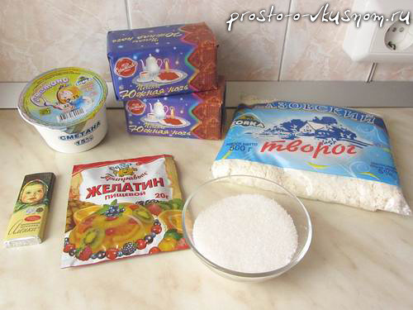](http://ok.ru/dk?cmd=PopLayerPhoto&st.layer.cmd=PopLayerPhotoOuter&st.layer.type=GROUP&st.layer.revNav=off&st.layer.limitedUi=false&st.layer.sphotoIds=805918896307;805918902451;805918905779;805918907059;805918910899;805918911155;805918911411;805918912947&st.layer.fre=off&st.layer.showNav=on&st.layer.photoAlbumId=52191486083251&st.layer.epm=off&st.layer.photoId=805918902451&st.layer.opl=off&st.layer.navStartPhotoId=805918902451&st.layer.sbd=off&st.cmd=friendMain&st.friendId=532646677466&st._aid=GroupTopicLayer_openPhotoLayer)**

**Делаем крем: сначала высыпаем столовую ложку желатина в воду и оставляем на несколько минут набухать. Набухший желатин перекладываем в кастрюльку и ставим на минимальный огонь. Желатин очень быстро растворяется. Мы его тут же процеживаем и отставляем пока в сторону.**

**[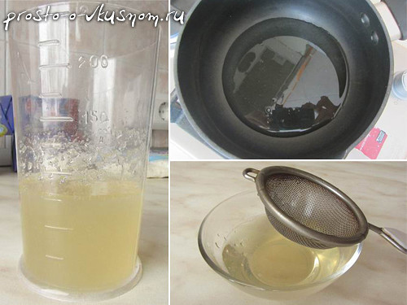](http://ok.ru/dk?cmd=PopLayerPhoto&st.layer.cmd=PopLayerPhotoOuter&st.layer.type=GROUP&st.layer.revNav=off&st.layer.limitedUi=false&st.layer.sphotoIds=805918896307;805918902451;805918905779;805918907059;805918910899;805918911155;805918911411;805918912947&st.layer.fre=off&st.layer.showNav=on&st.layer.photoAlbumId=52191486083251&st.layer.epm=off&st.layer.photoId=805918905779&st.layer.opl=off&st.layer.navStartPhotoId=805918905779&st.layer.sbd=off&st.cmd=friendMain&st.friendId=532646677466&st._aid=GroupTopicLayer_openPhotoLayer)**

**В блендере взбиваем творог, сметану и сахар, чтобы у нас получился нежный однородный крем без крупинок творога.**

**[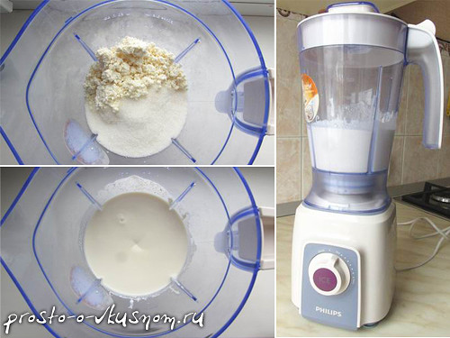](http://ok.ru/dk?cmd=PopLayerPhoto&st.layer.cmd=PopLayerPhotoOuter&st.layer.type=GROUP&st.layer.revNav=off&st.layer.limitedUi=false&st.layer.sphotoIds=805918896307;805918902451;805918905779;805918907059;805918910899;805918911155;805918911411;805918912947&st.layer.fre=off&st.layer.showNav=on&st.layer.photoAlbumId=52191486083251&st.layer.epm=off&st.layer.photoId=805918907059&st.layer.opl=off&st.layer.navStartPhotoId=805918907059&st.layer.sbd=off&st.cmd=friendMain&st.friendId=532646677466&st._aid=GroupTopicLayer_openPhotoLayer)**

**Вливаем туда же желатин и перемешиваем. Крем получится жидкий, так и должно быть.**

**[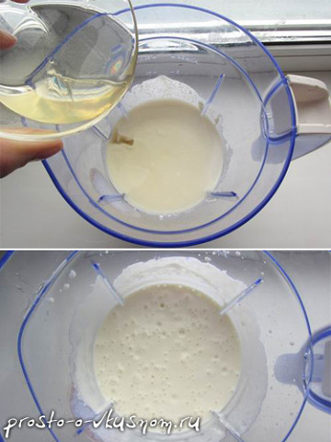](http://ok.ru/dk?cmd=PopLayerPhoto&st.layer.cmd=PopLayerPhotoOuter&st.layer.type=GROUP&st.layer.revNav=off&st.layer.limitedUi=false&st.layer.sphotoIds=805918896307;805918902451;805918905779;805918907059;805918910899;805918911155;805918911411;805918912947&st.layer.fre=off&st.layer.showNav=on&st.layer.photoAlbumId=52191486083251&st.layer.epm=off&st.layer.photoId=805918910899&st.layer.opl=off&st.layer.navStartPhotoId=805918910899&st.layer.sbd=off&st.cmd=friendMain&st.friendId=532646677466&st._aid=GroupTopicLayer_openPhotoLayer)**

**Собираем торт: выкладываем в форму печенье, чтобы закрыть дно, заливаем печенье кремом. Потом выкладываем ещё слой печенья, снова заливаем кремом. Так повторяем ещё раз. Итого получается 3 слоя печенья и 3 слоя крема.**

**[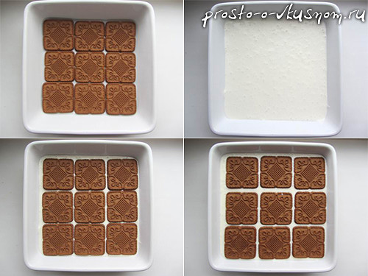](http://ok.ru/dk?cmd=PopLayerPhoto&st.layer.cmd=PopLayerPhotoOuter&st.layer.type=GROUP&st.layer.revNav=off&st.layer.limitedUi=false&st.layer.sphotoIds=805918896307;805918902451;805918905779;805918907059;805918910899;805918911155;805918911411;805918912947&st.layer.fre=off&st.layer.showNav=on&st.layer.photoAlbumId=52191486083251&st.layer.epm=off&st.layer.photoId=805918911155&st.layer.opl=off&st.layer.navStartPhotoId=805918911155&st.layer.sbd=off&st.cmd=friendMain&st.friendId=532646677466&st._aid=GroupTopicLayer_openPhotoLayer)**

**Накрываем форму пищевой пленкой и ставим в холодильник на несколько часов. Я обычно делаю с вечера и оставляю на ночь. Крем хорошо пропитывает печенье, оно становится мягким, как настоящие коржи. Когда торт застынет, то по поверхности проступят очертания печенек и по ним очень удобно нарезать торт на порции — пирожные. Кстати, торт режется и вынимается из формы легко, не ломается.**

**[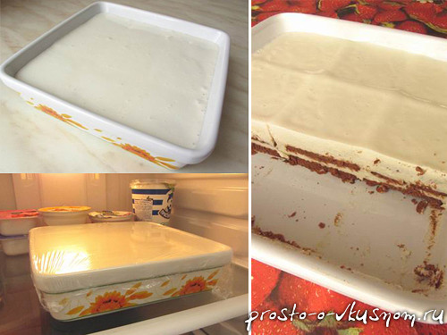](http://ok.ru/dk?cmd=PopLayerPhoto&st.layer.cmd=PopLayerPhotoOuter&st.layer.type=GROUP&st.layer.revNav=off&st.layer.limitedUi=false&st.layer.sphotoIds=805918896307;805918902451;805918905779;805918907059;805918910899;805918911155;805918911411;805918912947&st.layer.fre=off&st.layer.showNav=on&st.layer.photoAlbumId=52191486083251&st.layer.epm=off&st.layer.photoId=805918911411&st.layer.opl=off&st.layer.navStartPhotoId=805918911411&st.layer.sbd=off&st.cmd=friendMain&st.friendId=532646677466&st._aid=GroupTopicLayer_openPhotoLayer)**

**Осталось украсить торт натёртой шоколадкой и вот она — вкусная красота) А вообще этот торт дает большой простор для вариаций: можно сделать цвета наоборот: взять белое печенье, в крем добавить какао и сверху торт украсить сахарной пудрой, можно увеличить количество ингредиентов и сделать торт более высоким, можно прослаивать торт кусочками банана или киви...**

**[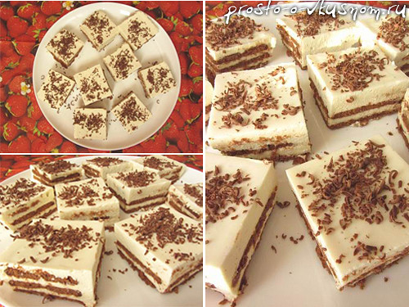](http://ok.ru/dk?cmd=PopLayerPhoto&st.layer.cmd=PopLayerPhotoOuter&st.layer.type=GROUP&st.layer.revNav=off&st.layer.limitedUi=false&st.layer.sphotoIds=805918896307;805918902451;805918905779;805918907059;805918910899;805918911155;805918911411;805918912947&st.layer.fre=off&st.layer.showNav=on&st.layer.photoAlbumId=52191486083251&st.layer.epm=off&st.layer.photoId=805918912947&st.layer.opl=off&st.layer.navStartPhotoId=805918912947&st.layer.sbd=off&st.cmd=friendMain&st.friendId=532646677466&st._aid=GroupTopicLayer_openPhotoLayer)**

**Вот такой простой способ порадовать вашу семью (а особенно, конечно, деток) таким домашним, нежным и легким творожным тортиком.**

* [**Комментировать5 975**](http://ok.ru/discussions/1/52191315034291/64470444078515?st.cmd=userMain&st.openPanelDiscussionType=1&st.openPanel=discussions&st.openPanelGroupId=52191315034291&st.openPanelDiscussionId=64470444078515)
* **Поделиться337 306**
* **Класс92 911**

**{"lastCommentsUrl":"/dk?cmd=LatestComments&st.dtype=GROUP_TOPIC&st.saId=568358717091&st.did=64470444078515&st.cmd=friendMain&st.friendId=532646677466","wysiwyg":true,"cleanOnPaste":true,"useManualPlaceholder":true,"isFormActiveByDefault":false,"isStickyForm":true,"isParsingEnabled":true,"imagePastingEnabled":true,"scrollingContainerId":"mtLayer","loaderId":"2853706212"}**

**Обалденный торт, за 20 минут, БЕЗ ВЫПЕЧКИ! Я его делаю каждую неделю! Сегодня хочу угостить вас обалденным тортом. А самое обалденное в нем то, что он получается очень вкусный, нежный, легкий и симпатичный при минимуме ваших усилий и из самых простых продуктов. Это торт из печенья без выпечки, с нежным творожным кремом. Знаете, что для меня до сих пор самое удивительное в нём? То, что по вкусу это действительно самый настоящий торт, без всяких там «я его слепила из того, что было». Недавно я прям загорелась идеей сделать идеальный торт из печенья, столько рецептов пересмотрела в интернете, ставила эксперименты на себе и семье)) И вот он: самый вкусный, простой и полезный по составу))Главе МО «Красногвардейское сельское поселение»**

**Пашкову А.А.**

От ___________________________________________

______________________________________________

Проживающего (й)___________________________________

___________________________________________________

Тел. __________________________________

**З А Я В Л Е Н И Е**

Прошу поставить меня и мою семью на учет в качестве многодетной семьи, в целях предоставления земельного участка для строительства жилого дома.

«____» ___________ 20____ г. _________________